Alzette
Lengte | 73 km
Hoogte van de bron | 305 m
Van | Lotharingen
Naar | de Sûre bij Ettelbruck
Stroomt door | Frankrijk, Luxemburg
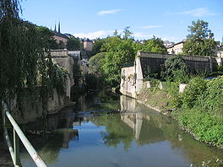
De Alzette in de stad Luxemburg
- De Alzette (Luxemburgs Uelzecht, Duits Alzig of Elz(ig)) is een rivier in Frankrijk en het Groothertogdom Luxemburg.
- Hij ontspringt in Lotharingen in de gemeente Thil en doorkruist nog de Franse gemeenten Villerupt en Audun-le-Tiche.

- In Luxemburg bevloeit hij de steden Esch-sur-Alzette, Luxembourg en Mersch; hij mondt uit in de Sûre bij Ettelbruck.

De zijrivieren in Luxemburg zijn:
Rechteroever:
- Kälbaach, Diddelengerbaach, Crauthemergruef, Huerbaach, Kasselterbaach, Rollengerbaach, Rouschtbaach, Schrondweilerbaach, Kalbaach, Kiselbaach en Ditgesbaach
Linkeroever:
- Dipbech, Kleemelbaach, Mess, Mierbech, Bibbeschbaach, Doulemerbaach, Drosbech, Peitruss of Pétrusse, Klengelbaach, Kaylbaach, Millebach, Mamer, Eisch, Wëllerbaach, Rouschtbach, Attert en Deiwelbaach.

